CINAHL ～検索事例～

EBSCO Publishing Japan
2008年8月

★ 例題その１

『Journal of Advanced Nursingに掲載された鳥取大学所属の著者による論文を探したい』

ステップ①：検索語（キーワード）の決定

キーワードは必ず英語で入力する必要があります。さらに、キーワードが含まれるフィールドを限定します。

キーワード | 限定するフィールド
Journal of Advanced Nursing | SO（掲載誌から検索）
Tottori University | AF（著者の所属機関から検索）

ステップ②：検索式の作成

論理演算子『and, or, not』を用いて、二つのキーワードを掛け合わせます。

『Journal of Advanced Nursing and Tottori University』
= Journal of Advanced NursingとTottori Universityの両方を含む文献。
『Journal of Advanced Nursing or Tottori University』
= Journal of Advanced Nursing と Tottori University のどちらかを含む文献。
『Journal of Advanced Nursing not Tottori University』
= Journal of Advanced Nursingは含むがTottori Universityは含まない文献。

⇒当然、今回の例題では、『Journal of Advanced Nursing and Tottori University』を用います。
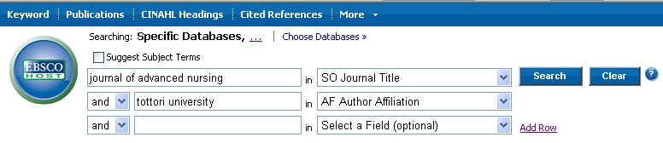

論理演算子
フィールドの限定
★ 例題その２

『高齢者の鬱病患者に対する在宅介護に関して書かれた文献を探したい』

ステップ①：検索語（キーワード）の決定

キーワードは必ず英語で入力する必要があります。適当な英単語が分からない場合は、看護学分野の和英辞典などで調べる必要があります。

キーワード『高齢者、鬱病、在宅介護』
高齢者＝☆CINAHLが持つ「Age Group（年齢層）」を指定する機能を利用します。
鬱病＝depression
在宅介護＝home nursing, home care

ステップ②：検索式の作成

論理演算子『and, or, not』とカッコを用いて、二つのキーワードを掛け合わせ、「Age Group（年齢層）」を指定します。

depression and (home nursing or home care)

⇒depressionかつ（home nursingとhome careのどちらか）を両方含む。
カッコがある場合、算数の計算と同様にカッコ内を優先します。
また、下部にある「Age Group（年齢層）」で「Aged, 65+ years」と「Aged, 80 and over」を選択します。パソコンのキーボード上、「Ctrl」キーを押しながら選択すると、複数のAge Groupを選択できます。

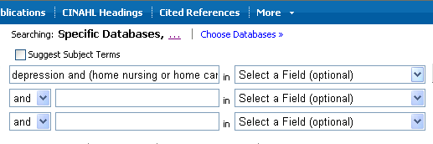
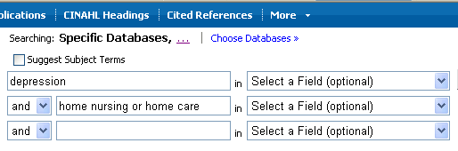
ボックスを2段に分けて記入する。ボックス自体がカッコと同様の機能を持ちます。

どちらの記入法でも大丈夫です。
ひとつのボックスにまとめて記入する

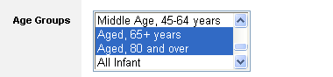
Age Groupの選択

Searchボタンをクリックし、検索結果へ

☆ シソーラスを活用すれば、文献の主題を的確に絞り込むことが可能です。

シソーラスとは・・・
CINAHLが推奨する主題キーワード集です。

シソーラスによると、、、
鬱病（depression）を主題とした文献検索には 「Depression」という主題語を推奨し、在宅介護（home nursing, home care）は 「Home Nursing, Professional」
「Home Health Care」
等、複数の主題語を推奨してくれます。

⇒シソーラスが推奨する上記主題語を論理演算子で組み合わせ、検索します。
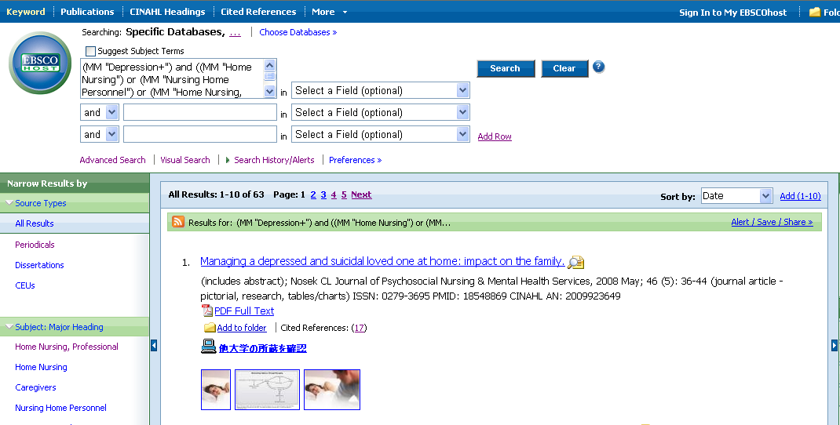

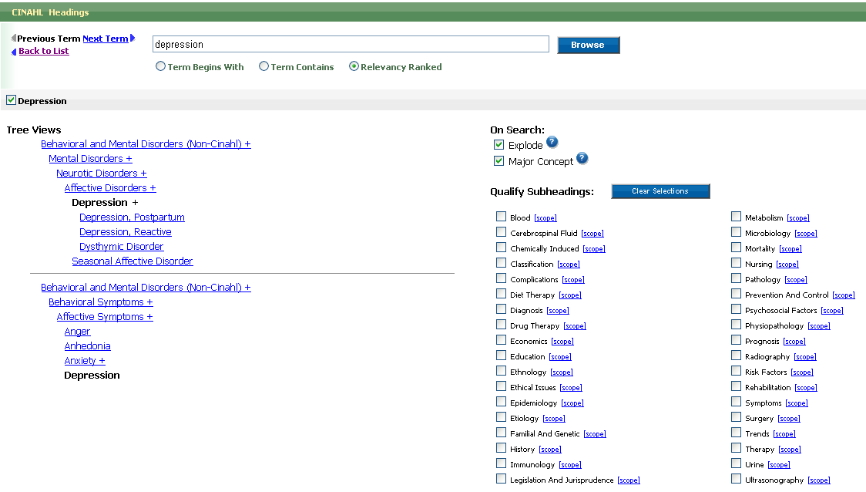

このように、シソーラスを活用すれば、欲しい文献の主題を的確に指定することができます。 以上

